Міністерство освіти і науки України

Національний університет «Львівська політехніка»

Кафедра систем штучного інтелекту



**Звіт**

**про виконання лабораторних та практичних робіт блоку № 6**

На тему:  «Динамічні структури (Черга, Стек, Списки, Дерево). Алгоритми обробки динамічних структур.»

***з дисципліни:*** «Основи програмування»

до:

ВНС Лабораторної Роботи № 10

Алготестер Лабораторної Роботи № 5

Алготестер Лабораторної Роботи № 7-8

Практичних Робіт до блоку № 6

**Виконав:**

Студент групи ШІ-11

Ореньчук Юрій Миколайович

Львів 2024

**Тема:** Динамічні структури (Черга, Стек, Списки, Дерево). Алгоритми обробки динамічних структур.

**Мета:** Вивчити динамічні структури та попрактикуватися з алгоритмами обробки динамічних структур.

**Теоретичні відомості:**

**Тема №1:** Зв’язні списки та дерева

**Тема №2:** Основи динамічних структур даних

**Тема №3:** Приклади використання черги

**Індивідуальний план опрацювання теорії:**

# Тема №1: <https://www.youtube.com/watch?v=HKfj0l7ndbc>

# Тема №2: <https://www.youtube.com/watch?v=426CYzQC86M>

# Тема №3: <https://www.youtube.com/watch?v=juqhvOyMoeI>

# Виконання роботи:

# Завдання №1: VNS Lab 10 Variant 19

# 

# Завдання №2: Algotester Lab 5 Variant 2

# 

# Завдання №3: Algotester Lab 7-8 Variant 2

# 

# Завдання №4: Practice Work Task

# 

**Дизайн та планована оцінка часу виконання завдань:**

# Завдання №1: VNS Lab 10 Variant 19

Планований час: 2 год

# Завдання №2: Algotester Lab 5 Variant 2

Планований час: 1 год

# Завдання №3: Algotester Lab 7-8 Variant 2

Планований час: 3 год

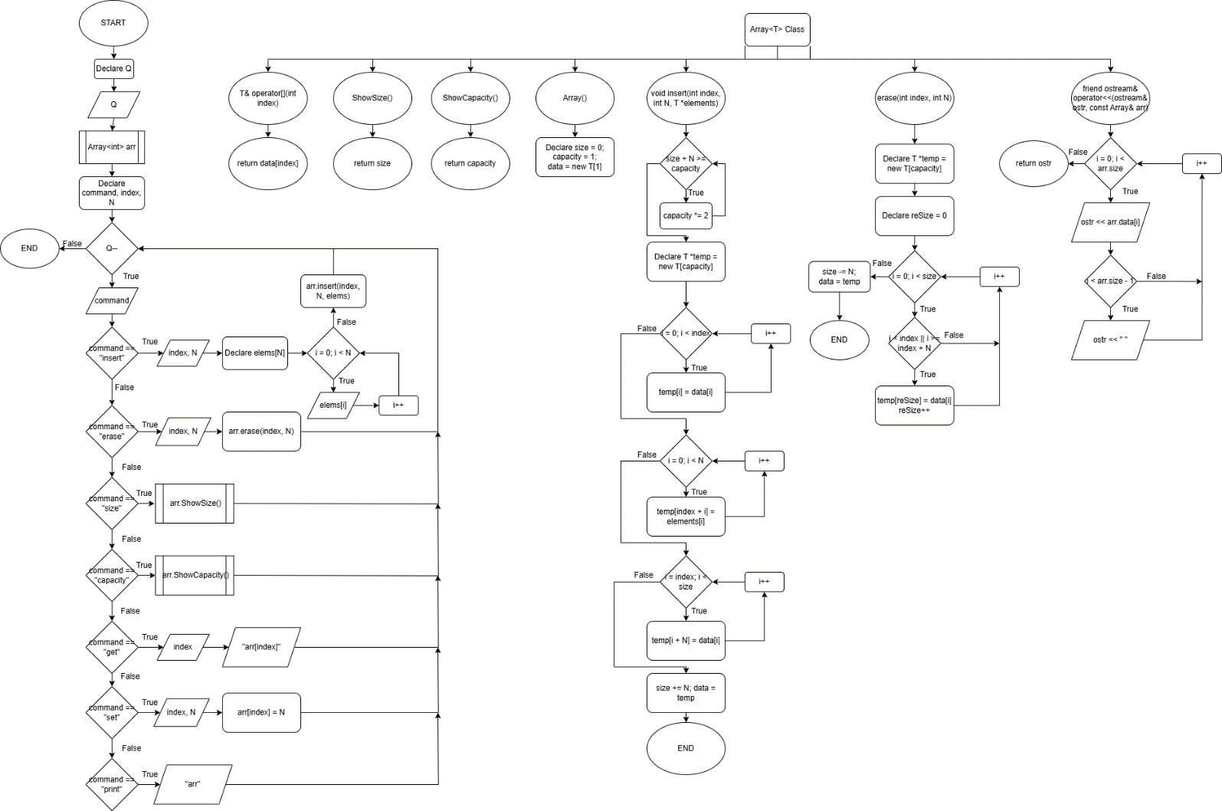

# Завдання №4: Practice Work Task

# Планований час: 2 год

# Код програм з посиланням на зовнішгі ресурси:

# Завдання №1: VNS Lab 10 Variant 19

# 

# Завдання №2: Algotester Lab 5 Variant 2

# 

# Завдання №3: Algotester Lab 7-8 Variant 2

# 

# Завдання №4: Practice Work Task

# Завдання 1-3:

# 

# Завдання 4-5:

# 

# Результат виконання завдань, тестування та фактично затрачений час:

# Завдання №1: VNS Lab 10 Variant 19

# Фактично затрачений час: 1.5 год

# 

# Завдання №2: Algotester Lab 5 Variant 2

# Фактично затрачений час: 45 хв

# 

# Завдання №3: Algotester Lab 7-8 Variant 2

# Фактично затрачений час: 3 год

# 

# 

# Завдання №4: Practice Work Task

# Фактично затрачений час: 2 год

# 

# 

Висновки: Я навчився користуватися динамічними структурами та попрактикувався з алгоритмами обробки динамічних структур.

<https://github.com/artificial-intelligence-department/ai_programming_playground_2024/pull/631>